我的题目是：基于PID算法的温度控制系统
89C51单片机，通过键盘输入预设值，与DS18B20测得的实际值做比较，然后驱动制冷或加热电路。用keil C语言来实现PID的控制。

最佳答案
//PID算法温控C语言2008-08-17 18:58
#include<reg51.h>
#include<intrins.h>
#include<math.h>
#include<string.h>
struct PID {
unsigned int SetPoint; // 设定目标 Desired Value
unsigned int Proportion; // 比例常数 Proportional Const
unsigned int Integral; // 积分常数 Integral Const
unsigned int Derivative; // 微分常数 Derivative Const
unsigned int LastError; // Error[-1]
unsigned int PrevError; // Error[-2]
unsigned int SumError; // Sums of Errors
};
struct PID spid; // PID Control Structure
unsigned int rout; // PID Response (Output)
unsigned int rin; // PID Feedback (Input)
sbit data1=P1^0;
sbit clk=P1^1;
sbit plus=P2^0;
sbit subs=P2^1;
sbit stop=P2^2;
sbit output=P3^4;
sbit DQ=P3^3;
unsigned char flag,flag_1=0;
unsigned char high_time,low_time,count=0;//占空比调节参数
unsigned char set_temper=35;
unsigned char temper;
unsigned char i;
unsigned char j=0;
unsigned int s;
/***********************************************************
延时子程序,延时时间以12M晶振为准,延时时间为30us×time
***********************************************************/
void delay(unsigned char time)
{
unsigned char m,n;
for(n=0;n<time;n++)
for(m=0;m<2;m++){}
}
/***********************************************************
写一位数据子程序
***********************************************************/
void write_bit(unsigned char bitval)
{
EA=0;
DQ=0; /*拉低DQ以开始一个写时序*/
if(bitval==1)
{
_nop_();
DQ=1; /*如要写1，则将总线置高*/
}
delay(5); /*延时90us供DA18B20采样*/
DQ=1; /*释放DQ总线*/
_nop_();
_nop_();
EA=1;
}
/***********************************************************
写一字节数据子程序
***********************************************************/
void write_byte(unsigned char val)
{
unsigned char i;
unsigned char temp;
EA=0; /*关中断*/
TR0=0;
for(i=0;i<8;i++) /*写一字节数据，一次写一位*/
{
temp=val>>i; /*移位操作，将本次要写的位移到最低位*/
temp=temp&1;
write_bit(temp); /*向总线写该位*/
}
delay(7); /*延时120us后*/
// TR0=1;
EA=1; /*开中断*/
}
/***********************************************************
读一位数据子程序
***********************************************************/
unsigned char read_bit()
{
unsigned char i,value_bit;
EA=0;
DQ=0; /*拉低DQ，开始读时序*/
_nop_();
_nop_();
DQ=1; /*释放总线*/
for(i=0;i<2;i++){}
value_bit=DQ;
EA=1;
return(value_bit);
}
/***********************************************************
读一字节数据子程序
***********************************************************/
unsigned char read_byte()
{
unsigned char i,value=0;
EA=0;
for(i=0;i<8;i++)
{
if(read_bit()) /*读一字节数据，一个时序中读一次，并作移位处理*/
value|=0x01<<i;
delay(4); /*延时80us以完成此次都时序，之后再读下一数据*/
}
EA=1;
return(value);
}
/***********************************************************
复位子程序
***********************************************************/
unsigned char reset()
{
unsigned char presence;
EA=0;
DQ=0; /*拉低DQ总线开始复位*/
delay(30); /*保持低电平480us*/
DQ=1; /*释放总线*/
delay(3);
presence=DQ; /*获取应答信号*/
delay(28); /*延时以完成整个时序*/
EA=1;
return(presence); /*返回应答信号，有芯片应答返回0,无芯片则返回1*/
}
/***********************************************************
获取温度子程序
***********************************************************/
void get_temper()
{
unsigned char i,j;
do
{
i=reset(); /*复位*/
}while(i!=0); /*1为无反馈信号*/
i=0xcc; /*发送设备定位命令*/
write_byte(i);
i=0x44; /*发送开始转换命令*/
write_byte(i);
delay(180); /*延时*/
do
{
i=reset(); /*复位*/
}while(i!=0);
i=0xcc; /*设备定位*/
write_byte(i);
i=0xbe; /*读出缓冲区内容*/
write_byte(i);
j=read_byte();
i=read_byte();
i=(i<<4)&0x7f;
s=(unsigned int)(j&0x0f);
s=(s*100)/16;
j=j>>4;
temper=i|j; /*获取的温度放在temper中*/
}
/*====================================================================================================
Initialize PID Structure
=====================================================================================================*/
void PIDInit (struct PID *pp)
{
memset ( pp,0,sizeof(struct PID));
}
/*====================================================================================================
PID计算部分
=====================================================================================================*/
unsigned int PIDCalc( struct PID *pp, unsigned int NextPoint )
{
unsigned int dError,Error;
Error = pp->SetPoint - NextPoint; // 偏差
pp->SumError += Error; // 积分
dError = pp->LastError - pp->PrevError; // 当前微分
pp->PrevError = pp->LastError;
pp->LastError = Error;
return (pp->Proportion * Error//比例
+ pp->Integral * pp->SumError //积分项
+ pp->Derivative * dError); // 微分项
}
/***********************************************************
温度比较处理子程序
***********************************************************/
compare_temper()
{
unsigned char i;
if(set_temper>temper)
{
if(set_temper-temper>1)
{
high_time=100;
low_time=0;
}
else
{
for(i=0;i<10;i++)
{ get_temper();
rin = s; // Read Input
rout = PIDCalc ( &spid,rin ); // Perform PID Interation
}
if (high_time<=100)
high_time=(unsigned char)(rout/800);
else
high_time=100;
low_time= (100-high_time);
}
}
else if(set_temper<=temper)
{
if(temper-set_temper>0)
{
high_time=0;
low_time=100;
}
else
{
for(i=0;i<10;i++)
{ get_temper();
rin = s; // Read Input
rout = PIDCalc ( &spid,rin ); // Perform PID Interation
}
if (high_time<100)
high_time=(unsigned char)(rout/10000);
else
high_time=0;
low_time= (100-high_time);
}
}
// else
// {}
}
/*****************************************************
T0中断服务子程序，用于控制电平的翻转 ,40us*100=4ms周期
******************************************************/
void serve_T0() interrupt 1 using 1
{
if(++count<=(high_time))
output=1;
else if(count<=100)
{
output=0;
}
else
count=0;
TH0=0x2f;
TL0=0xe0;
}
/*****************************************************
串行口中断服务程序，用于上位机通讯
******************************************************/
void serve_sio() interrupt 4 using 2
{
/* EA=0;
RI=0;
i=SBUF;
if(i==2)
{
while(RI==0){}
RI=0;
set_temper=SBUF;
SBUF=0x02;
while(TI==0){}
TI=0;
}
else if(i==3)
{
TI=0;
SBUF=temper;
while(TI==0){}
TI=0;
}
EA=1; */
}
void disp_1(unsigned char disp_num1[6])
{
unsigned char n,a,m;
for(n=0;n<6;n++)
{
// k=disp_num1[n];
for(a=0;a<8;a++)
{
clk=0;
m=(disp_num1[n]&1);
disp_num1[n]=disp_num1[n]>>1;
if(m==1)
data1=1;
else
data1=0;
_nop_();
clk=1;
_nop_();
}
}
}
/*****************************************************
显示子程序
功能：将占空比温度转化为单个字符，显示占空比和测得到的温度
******************************************************/
void display()
{
unsigned char code number[]={0xfc,0x60,0xda,0xf2,0x66,0xb6,0xbe,0xe0,0xfe,0xf6};
unsigned char disp_num[6];
unsigned int k,k1;
k=high_time;
k=k%1000;
k1=k/100;
if(k1==0)
disp_num[0]=0;
else
disp_num[0]=0x60;
k=k%100;
disp_num[1]=number[k/10];
disp_num[2]=number[k%10];
k=temper;
k=k%100;
disp_num[3]=number[k/10];
disp_num[4]=number[k%10]+1;
disp_num[5]=number[s/10];
disp_1(disp_num);
}
/***********************************************************
主程序
***********************************************************/
main()
{
unsigned char z;
unsigned char a,b,flag_2=1,count1=0;
unsigned char phil[]={2,0xce,0x6e,0x60,0x1c,2};
TMOD=0x21;
TH0=0x2f;
TL0=0x40;
SCON=0x50;
PCON=0x00;
TH1=0xfd;
TL1=0xfd;
PS=1;
EA=1;
EX1=0;
ET0=1;
ES=1;
TR0=1;
TR1=1;
high_time=50;
low_time=50;
PIDInit ( &spid ); // Initialize Structure
spid.Proportion = 10; // Set PID Coefficients
spid.Integral = 8;
spid.Derivative =6;
spid.SetPoint = 100; // Set PID Setpoint
while(1)
{
if(plus==0)
{
EA=0;
for(a=0;a<5;a++)
for(b=0;b<102;b++){}
if(plus==0)
{
set_temper++;
flag=0;
}
}
else if(subs==0)
{
for(a=0;a<5;a++)
for(b=0;a<102;b++){}
if(subs==0)
{
set_temper--;
flag=0;
}
}
else if(stop==0)
{
for(a=0;a<5;a++)
for(b=0;b<102;b++){}
if(stop==0)
{
flag=0;
break;
}
EA=1;
}
get_temper();
b=temper;
if(flag_2==1)
a=b;
if((abs(a-b))>5)
temper=a;
else
temper=b;
a=temper;
flag_2=0;
if(++count1>30)
{
display();
count1=0;
}
compare_temper();
}
TR0=0;
z=1;
while(1)
{
EA=0;
if(stop==0)
{
for(a=0;a<5;a++)
for(b=0;b<102;b++){}
if(stop==0)
disp_1(phil);
// break;
}
EA=1;
}
}
//DS18b20 子程序
#include <REG52.H>
sbit DQ=P2^1; //定义端口

typedef unsigned char byte;
typedef unsigned int word;
//延时
void delay(word useconds)
{
for(;useconds>0;useconds--);
}
//复位
byte ow_reset(void)
{
byte presence;
DQ=0; //DQ低电平
delay(29); //480us
DQ=1; //DQ高电平
delay(3); //等待
presence=DQ; //presence信号
delay(25);
return(presence);
} //0允许，1禁止
//从1-wire 总线上读取一个字节
byte read_byte(viod)
{
byte i;
byte value=0;
for (i=8;i>0;i--)
{
value>>=1;
DQ=0;
DQ=1;
delay(1);

if(DQ)value|=0x80;
delay(6);
}
return(value);
}

//向1-wire总线上写一个字节
void write_byte(char val)
{
byte i;
for (i=8;i>0;i--) //一次写一个字节
{
DQ=0;
DQ=val&0x01;
delay(5);
DQ=1;
val=val/2;
}
delay(5);
}
//读取温度

char Read_Temperature(void)
{
union{
byte c[2];
int x;
}temp;

ow_reset();
write_byte(0xcc);
write_byte(0xBE);
temp.c[1]=read_byte();
temp.c[0]=read_byte();
ow_reset();
write_byte(0xCC);
write_byte(0x44);
return temp.x/2;
}
参考资料：你把这两个程序组合就可以了
PID算法
PID算法是本程序中的核心部分。我们采用PID模糊控制技术,通过Pvar、Ivar、Dvar（比例、积分、微分）三方面的结合调整形成一个模糊控制来解决惯性温度误差问题。其原理如下：
本系统的温度控制器的电热元件之一是发热丝。发热丝通过电流加热时，内部温度都很高。当容器内温度升高至设定温度时，温度控制器会发出信号停止加热。但这时发热丝的温度会高于设定温度，发热丝还将会对被加热的器件进行加热，即使温度控制器发出信号停止加热，被加热器件的温度还往往继续上升几度，然后才开始下降。当下降到设定温度的下限时，温度控制器又开始发出加热的信号，开始加热，但发热丝要把温度传递到被加热器件需要一定的时候，这就要视发热丝与被加热器件之间的介质情况而定。通常开始重新加热时，温度继续下降几度。所以，传统的定点开关控制温度会有正负误差几度的现象，但这不是温度控制器本身的问题，而是整个热系统的结构性问题，使温度控制器控温产生一种惯性温度误差。
增量式PID算法的输出量为
ΔUn = Kp[(en-en-1)+(T/Ti)en+(Td/T)(en-2*en-1+en-2)]
式中，en、en-1、en-2分别为第n次、n-1次和n-2次的偏差值，Kp、Ti、Td分别为比例系数、积分系数和微分系数，T为采样周期。
计算机每隔固定时间 T将现场温度与用户设定目标温度的差值带入增量式PID算法公式，由公式输出量决定PWM方波的占空比，后续加热电路根据此PWM方波的占空比决定加热功率。现场温度与目标温度的偏差大则占空比大，加热电路的加热功率大，使温度的实测值与设定值的偏差迅速减少；反之，二者的偏差小则占空比减小，加热电路加热功率减少，直至目标值与实测值相等，达到自动控制的目的。
PID参数的选择是实验成败的关键，它决定了温度控制的准确度。数字PID调节器参数的整定可以仿照模拟PID调节器参数整定的各种方法，根据工艺对控制性能的要求，决定调节器的参数。各个参数对系统性能的影响如下：
①比例系数P对系统性能的影响：比例系数加大，使系统的动作灵敏，速度加快，稳态误差减小；P偏大，振荡次数加多，调节时间加长；P太大时，系统会趋于不稳定；P太小，又会使系统的动作缓慢。P可以选负数，这主要是由执行机构、传感器以及控制对象的特性决定的。如果P的符号选择不当对象测量值就会离控制目标的设定值越来越远，如果出现这样的情况P的符号就一定要取反。
②积分控制I对系统性能的影响：积分作用使系统的稳定性下降，I小（积分作用强）会使系统不稳定，但能消除稳态误差，提高系统的控制精度。
③微分控制D对系统性能的影响：微分作用可以改善动态特性，D偏大时，超调量较大，调节时间较短；D偏小时，超调量也较大，调节时间也较长；只有D合适，才能使超调量较小，减短调节时间。

温底控制PID的算法设计及实现

PID 简介
PID（Proportional Integral Derivative）控制是控制工程中技术成熟、应用广泛的一种控制策略，经过长期的工程实践，已形成了一套完整的控制方法和典型的结构。它不仅适用于数学模型已知的控制系统中，而且对于大多数数学模型难以确定的工业过程也可应用，在众多工业过程控制中取得了满意的应用效果。
PID 工作基理：由于来自外界的各种扰动不断产生，要想达到现场控制对象值保持恒定的目的，控制作用就必须不断的进行。若扰动出现使得现场控制对象值(以下简称被控参数)发生变化，现场检测元件就会将这种变化采集后经变送器送至PID 控制器的输入端，并与其给定值(以下简称SP 值)进行比较得到偏差值(以下简称e 值)，调节器按此偏差并以我们预先设定的整定参数控制规律发出控制信号，去改变调节器的开度，使调节器的开度增加或减少，从而使现场控制对象值发生改变，并趋向于给定值(SP 值)，以达到控制目的 ，如图 1 所示，其实PID 的实质就是对偏差（e 值）进行比例、积分、微分运算，根据运算结果控制执行部件的过程。
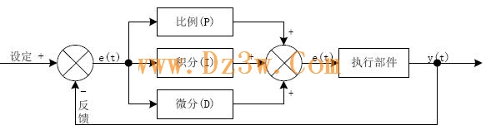
图1 模拟PID 控制系统原理图
PID 控制器的控制规律可以描述为：
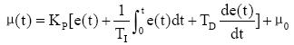 (1)
比例（P）控制能迅速反应误差，从而减小稳态误差。但是，比例控制不能消除稳态误差。比例放大系数的加大，会引起系统的不稳定。积分（I）控制的作用是：只要系统有误差存在，积分控制器就不断地积累，输出控制量，以消除误差。因而，只要有足够的时间，积分控制将能完全消除误差，使系统误差为零，从而消除稳态误差。积分作用太强会使系统超调加大，甚至使系统出现振荡。微分（D）控制可以减小超调量，克服振荡，使系统的稳定性提高，同时加快系统的动态响应速度，减小调整时间，从而改善系统的动态性能。根据不同的被控对象的控制特性，又可以分为P、PI、PD、PID 等不同的控制模型。
数字PID 的实现
在连续-时间控制系统（模拟PID 控制系统）中，PID 控制器应用得非常广泛。其设计技术成熟，长期以来形成了典型的结构，参数整定方便，结构更改灵活，能满足一般的控制要求。随着计算机的快速发展，人们将计算机引入到PID 控制领域，也就出现了数字式PID 控制。
由于计算机基于采样控制理论，计算方法也不能沿袭传统的模拟PID 控制算法（如公式1 所示），所以必须将控制模型离散化，离散化的方法：以T 为采样周期，k 为采样序号，用求和的形式代替积分，用增量的形式（求差）代替微分，这样可以将连续的PID 计算公式离散：
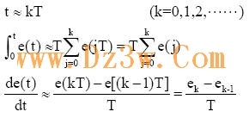 (2)
式1 就可以离散为：
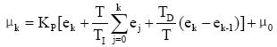 (3)
或者：
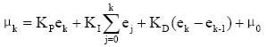 (4)
这样就可以让计算机或者单片机通过采样的方式实现PID 控制，具体的PID 控制又分为位置式PID 控制和增量式PID 控制，公式4 给出了控制量的全部大小，所以称之为全量式或者位置式控制；如果计算机只对相邻的两次作计算，只考虑在前一次基础上，计算机输出量的大小变化，而不是全部输出信息的计算，这种控制叫做增量式PID 控制算法，其实质就是求Δμ的大小，而 Δμ_{k} =μ_{k} -μ_{k-1} ；所以将式4 做自减变换有：
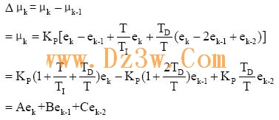 (5)
其中
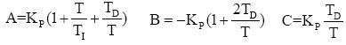
温度控制PID 算法设计
本设计利用了上面所介绍的位置式PID 算法，将温度传感器采样输入作为当前输入，然后与设定值进行相减得偏差ek，然后再对之进行PID 运算产生输出结果fOut，然后让fOut 控制定时器的时间进而控制加热器。为了方便PID 运算，首先建立一个PID 的结构体数据类型，该数据类型用于保存PID 运算所需要的P、I、D 系数，以及设定值，历史误差的累加和等信息：
typedef struct PID
{
float SetPoint; // 设定目标 Desired Value
float Proportion; // 比例系数 Proportional Const
float Integral; // 积分系数 Integral Const
float Derivative; // 微分系数 Derivative Const
int LastError; // 上次偏差
int SumError; // 历史误差累计值
} PID;
PID stPID; // 定义一个stPID 变量
下面是PID 运算的算法程序，通过PID 运算返回fOut，fOut 的值决定是否加热，加热时间是多少。
PID 运算的C 实现代码：
float PIDCalc( PID *pp, int NextPoint )
{
int dError,Error;
Error = pp->SetPoint*10 - NextPoint; // 偏差，设定值减去当前采样值
pp->SumError += Error; // 积分，历史偏差累加
dError = Error-pp->LastError; // 当前微分，偏差相减
pp->PrevError = pp->LastError; // 保存
pp->LastError = Error;
+ pp->Integral * pp->SumError // 积分项
- pp->Derivative * dError // 微分项
);
}
在实际运算时，由于水具有很大的热惯性，而且PID 运算中的I（积分项）具有非常明显的延迟效应所以不能保留，我们必须把积分项去掉，相反D（微分项）则有很强的预见性，能够加快反应速度，抑制超调量，所以积分作用应该适当加强才能达到较佳的控制效果，系统最终选择PD 控制方案，下面C 代码所示为PD 控制的实现过程：
float PIDCalc( PID *pp, int NextPoint )
{
int dError,Error;
Error = pp->SetPoint*10 - NextPoint; // 偏差，设定值减去当前采样值
dError = Error-pp->LastError; // 当前微分，偏差相减
pp->PrevError = pp->LastError; // 保存
pp->LastError = Error;
return (pp->Proportion * Error // 比例项
- pp->Derivative * dError // 微分项
);
}
温度控制实现
通过温度的PID 运算，产生结果fOut，该参数决定是否加热，加热时间是多长。该程序如下：
stPID.Proportion = 2; //设置PID 比例值
stPID.Integral = 0; //设置PID 积分值
stPID.Derivative = 5; //设置PID 微分值
fOut = PIDCalc ( &stPID,(int)(fT*10) ); //PID 计算
if(fOut<=0)
*P_IOA_Buffer &= 0xff7f; //温度高于设定值，关闭加热器
else
*P_IOA_Buffer |= 0x0080; //温度低于设定值，打开加热器
加热时间由主函数计算，由TimerB 中断控制。主程序中通过PIDCalc 函数得到fOut 参数，如果该参数大于“0”，则开启加热器。IRQ2_TMB 中断一直处于允许状态，每进入一次IRQ2_TMB 中断，fOut 参数减1，直到fOut = 0，停止加热。如果PIDCalc 计算结果比较大说明离目标温度相差较大，则加热时间比较长，如果计算结果比较小，说明离目标温度相差较小，加热时间相对较短。

基于PID算法和89C52单片机的温度控制系统
作者：张艳艳 安徽电子信息职业技术学院 来源：现代电子技术 发布时间：2009-12-22 17:36:09 [收 藏] [评 论]
基于PID算法和89C52单片机的温度控制系统
0 引 言
温控技术无论是在工业生产，还是日常生活中都起着非常重要的作用。在冶金、石油、化工、电力和现代农业等行业，温度是极为重要而又普遍的热工参数之一，在普通家庭里热水器、电饭煲、电烤箱等依赖于温控技术的家电设备也是必不可少。可以说温度控制技术无处不在。
常规的温度控制方法以设定温度为临界点，超出设定允许范围即进行温度调控：低于设定值就加热，反之就停止或降温。这种方法实现简单、成本低，但控制效果不理想，控制温度精度不高、容易引起震荡，达到稳定点的时间也长，因此，只能用在精度要求不高的场合。
而采用PID算法进行温度控制，它具有控制精度高，能够克服容量滞后的特点，特别适用于负荷变化大、容量滞后较大、控制品质要求又很高的控制系统。
单片机作为控制系统中必不可少的部分，在各个领域得到了广泛的应用，用单片机进行实时系统数据处理和控制，保证系统工作在最佳状态，提高系统的控制精度，有利于提高系统的工作效率。本系统采用单片机编程实现PID算法进行温度控制。
1 PID控制的原理和特点
在工程实际中，应用最为广泛的调节器控制规律为比例、积分、微分控制，简称PID控制，又称PID调节。PID控制器以其结构简单、稳定性好、工作可靠、调整方便而成为工业控制的主要技术之一。当被控对象的结构和参数不能完全掌握，或得不到精确的数学模型，控制理论的其他技术也难以采用，系统控制器的结构和参数必须依靠经验和现场调试来确定时，应用PID控制技术最为方便。
PID控制器的参数整定是控制系统设计的核心内容。它是根据被控过程的特性确定PID控制器的比例系数、积分时问和微分时间的大小。PID控制器参数整定的方法概括起来有两大类：一是理论计算整定法。它主要是依据系统的数学模型，经过理论计算确定控制器参数。这种方法所得到的计算数据未必可以直接用，还必须通过工程实际进行调整和修改。二是工程整定方法，它主要依赖工程经验，直接在控制系统的试验中进行，且方法简单、易于掌握，在工程实际中被广泛采用。
PID一般算式及模拟控制规律如式(1)所示：
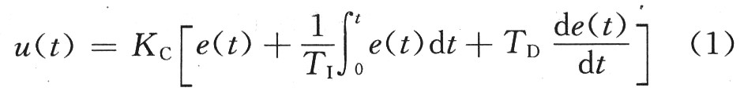
式中：u(t)为控制器的输出；e(t)为偏差，即设定值与反馈值之差；KC为控制器的放大系数，即比例增益；TI为控制器的积分常数；TD为控制器的微分时间常数。PID算法的原理即调节KC，TI，TD三个参数使系统达到稳定。
由于计算机控制是一种采样控制，它只能根据采样时刻的偏差值计算控制量。因此在计算机控制系统中，必须首先对式(1)进行离散化处理，用数字形式的差分方程代替连续系统的微分方程，此时积分项和微分项可用求和及增量式表示：
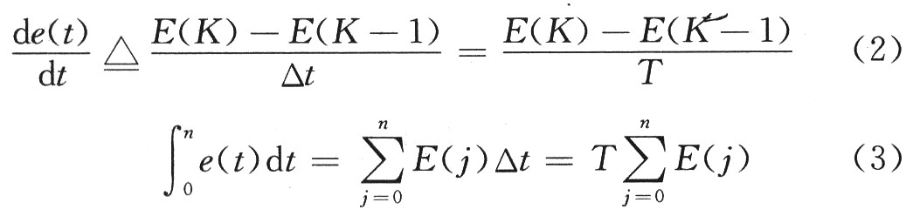
将式(2)和式(3)代入式(1)，则可得到离散的PID表达式：
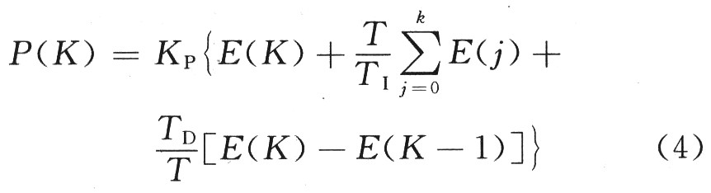
式中：△t=T为采样周期，必须使T足够小，才能保证系统有一定的精度(采样定理)；E(K)为第K次采样时的偏差值；E(K-1)为第K-1次采样时的偏差值；P(K)为第K次采样是调节器的输出。
2 系统的硬件构成
本系统由传感器A／D采样输入、单片机控制、人机交互、控制信号输出四部分组成，其中温度传感部分由测试采样电路实现，人机交互由矩阵键盘和LCD液晶屏构成，PID控制算法由89C52单片机实现，控制信号输出部分则由功率放大和开关控制电路组成。系统框图如图1所示。

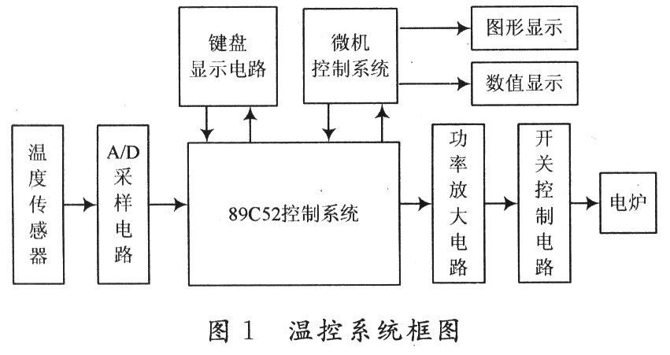
3 主程序流程
软件程序是本控制系统的核心，它包括从温度采样到信号输出的整个流程控制，其示意图如图2所示。
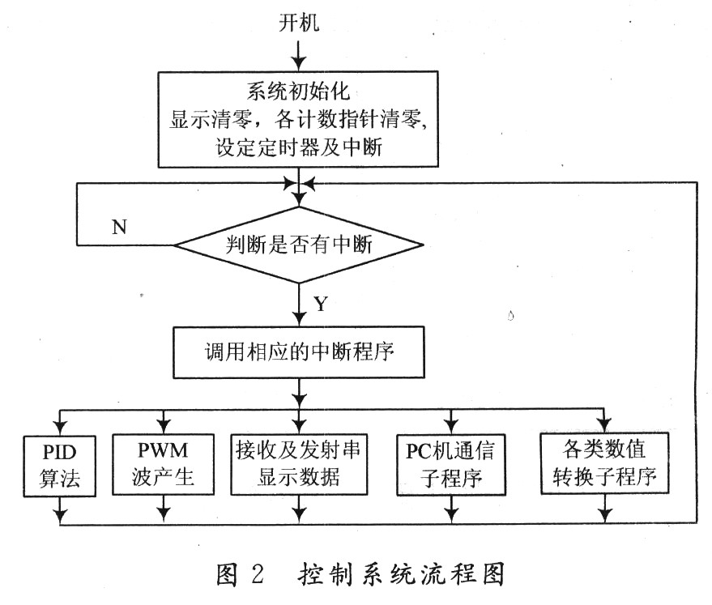
程序功能主要由以下的几部分组成：
(1)初始化：设定各参数的初始值，设定各中断及定时器。
(2)接收／发射：此部分程序主要完成数据的控制及显示，主要通过89C52单片机的全双工串行口完成和键盘部分的双向通信。
(3)PC机通信：此部分完成与微机控制接口RS 232的连接及通信的控制。
(4)数值转换子程序：由于主程序中用到了很多的数值转换及数值的运算(如十进制转换成十六进制、双字节与单字节的除法运算等)，为了程序调用的方便，特将其编写成子程序的形式。
(5)PID算法。
4 实验测试
系统的性能与稳定度需要通过具体实验测试完成。现用1 kW的电炉将电热杯中的1 L清水进行加热。
观测设定值和实测值之间的误差(当水温达到稳定时的值)，计算绝对误差和相对误差，见表1。
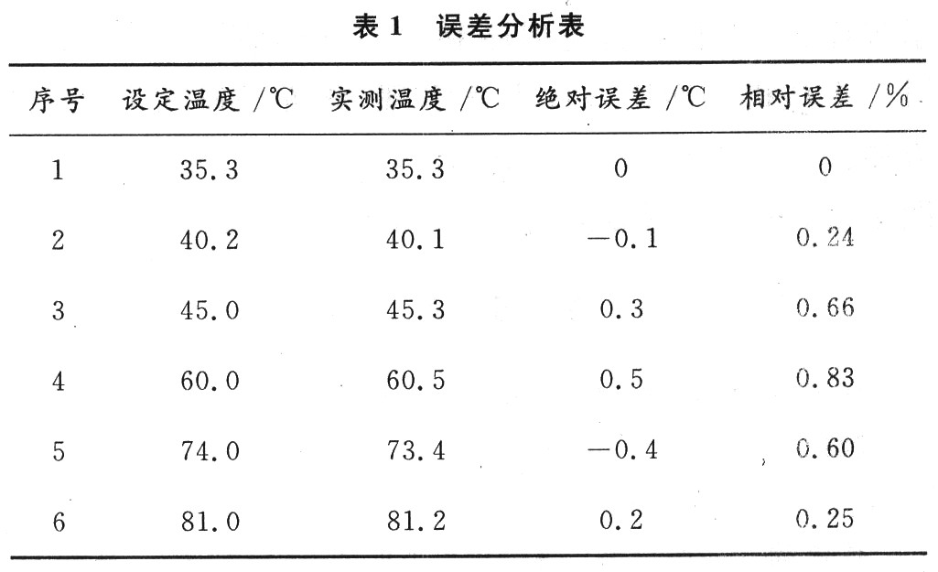
设定温度为50℃，每隔30 s记录实测温度，如表2所示。
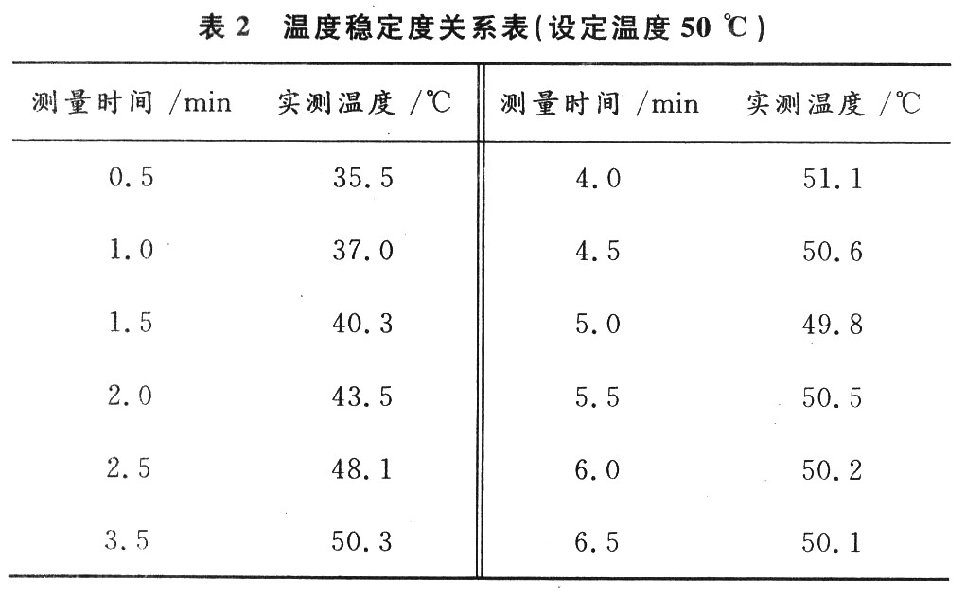
从表2中的数据可知，系统运行5 min时基本达到稳定。
5 结 语
由实验结果可以看出，系统的误差基本稳定在±0．3℃，可见系统的精度很好。此外，系统运行5 min时温度基本达到稳定，稳定所需时间较短。可以看出，基于PID算法的单片机温度控制系统具有较高的精确度和稳定性，在温度调节阶段平衡温度时间较短。因此本系统可以应用于各种对精度要求较高的温度控制场合。
温度控制中，用PID算法得到的是一个数值，这个数值如何转换为占空比？ | 回复数：5,点击数：1528

【楼主位】 xuxianhai  积分：2  派别：  等级：------  来自： | 我在用MEGA16控制电加热调节水温时，采用PID算法，输出采用占空比通断控制。为求阶跃响应，我用15%占空比达到稳定后，将占空比调至30%，开始测量温度。得到阶跃响应曲线后，为求加热器的静态增益K，采用K=△Y/△X公式。我知道△Y用温度值的单位，但△X的单位该如何取呢？是用15，还是0.15？  另外，我用PID算法得到的是一个数值，这个数值如何转换为占空比？是要先设定一个较大的值吗？如果是的话，这个数值是否有一个经验值，大概取多少？  恳请各位高手帮忙看一下，谢谢！
2006-02-17,10:51:03
  资料 邮件 回复 引用回复 ↑↑ ↓↓ | 编辑 删除

【1楼】 sanol  积分：8  派别：  等级：------  来自： | 哥们，我也做这个，交流下？  qq 940353508
2009-04-23,09:42:23
  资料 邮件 回复 引用回复 ↑↑ ↓↓ | 编辑 删除

【2楼】 huangstone  积分：47  派别：  等级：------  来自： | 关于PID有点心得，供LZ参考：  1、PID运算出来是一个数据没有量纲，在这里这个数据和占空比没有什么直接的关系，这个数据的大小表示的PID调节的强度，数据大调节度就大。  2、占空比的输出一般通过定时器，我们假设当定时器的值为255时，占空比为100%。第1点计算的数据是和你PID的三个参数密切相关的，在相同的被控量测量值下，不同的PID参数会得出不同的值，这其实就是PID参数要调节的原因。因此要对PID参数加以调整，将计算出的数据可以直接赋给定时器控制占空比，但是要对最大和最小值加以限定。  3、想象一下，如果你的PID参数不合适，计算出的数据要么大于255，要么小于0，这就变成了开关控制了。  其实最关键的就是我写的第一点，只要理解了PID计算出的数据是表示的调节强度的大小，和占空比和温度都没有直接的对应关系的。那PID就没有什么困难的。
2009-04-23,11:52:49
  资料 邮件 回复 引用回复 ↑↑ ↓↓ | 编辑 删除

【3楼】 deepin  积分：402  派别：  等级：------  来自： | 【2楼】 huangstone  学习了!!!
2009-04-24,14:48:14
  资料 邮件 回复 引用回复 ↑↑ ↓↓ | 编辑 删除

【4楼】 lengqing1309  积分：209  派别：  等级：------  来自：泉州 | 这个楼的时间跨度太大了吧？？？
2009-04-24,16:33:29
  资料 邮件 回复 引用回复 ↑↑ ↓↓ | 编辑 删除

【5楼】 aglen    积分：58  派别：  等级：------  来自： |  | 学习了
2009-10-11,11:05:24
  资料 邮件 回复 引用回复 ↑↑ ↓↓
 | 单片机高精度温度控制实例
【摘要】 本文介绍了以AT89S51单片机为核心的温度控制器的设计,在该设计中采用高精度的温度传感器AD590对电热锅炉的温度进行实时精确测量,用超低温漂移高精度运算放大器OP07将温度-电压信号进行放大,再送入12位的AD574A进行AD转换,从而实现自动检测,实时显示及越限报警。控制部分采用PID算法,实时更新PWM控制输出参数,控制可控硅的通断时间,最终实现对炉温的高精度控制。
【关键词】 水温控制系统 PID控制单片机
温度控制是工业生产过程中经常遇到的过程控制,有些工艺过程对其温度的控制效果直接影响着产品的质量,因而设计一种较为理想的温度控制系统是非常有价值的。
一 系统设计方案的论证与比较
根据题目要求,电热锅炉温度控制系统由核心处理模块、温度采集模块、键盘显示模块、及控制执行模块等组成。
方案一 采用8031作为控制核心,以使用最为普遍的器件ADC0809作模数转换,控制上使用对电阻丝加电使其升温和开动风扇使其降温。此方案简易可行,器件的价格便宜,但8031内部没有程序存储器,需要扩展,增加了电路的复杂性,且ADC0809是8位的模数转换,不能满足本题目的精度要求。
方案二 采用比较流行的AT89S51作为电路的控制核心,使用12位的高精度模数转换器AD574A进行数据转换,控制电路部分采用PWM控制可控硅的通断以实行对锅炉温度的连续控制,此方案电路简单并且可以满足题目中的各项要求的精度。
综上分析,我们采用方案二。系统设计总体框图如下。
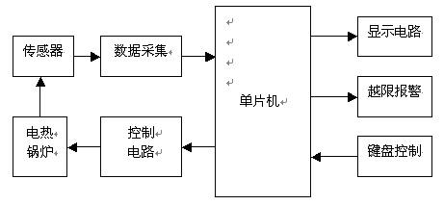
图1 控制器设计总体框图
根据温度变化慢,并且控制精度不易掌握的特点,我们设计了以AT89S51单片机为检测控制中心的电热锅炉温度自动控制系统。温度控制采用改进的PID数字控制算法,显示采用3位LED静态显示。该设计结构简单,控制算法新颖,控制精度高,有较强的通用性。所设计的控制系统有以下功能：
· 温度控制设定波动范围小于±1%,测量精度小于±1%,控制精度小于±2%,超调整量小于±4%;
· 实现控制可以升温也可以降温;
· 实时显示当前温度值;
· 按键控制：设置复位键、运行键、功能转换键、加一键、减一键;
· 越限报警。
二 硬件电路设计
硬件电路主要有两大部分组成：模拟部分和数字部分：从功能模块上来分有：主机电路、数据采集电路、键盘显示电路、控制执行电路。
1 主机电路的设计
主机选用ATMEL公司的51系列单片机AT89S51来实现,利用单片机软件编程灵活、自由度大的特点,力求用软件完善各种控制算法和逻辑控制。本系统选用的AT89S51芯片时钟可达12MHz,运算速度快,控制功能完善。其内部具有128字节RAM,而且内部含有4KB的flash ROM 不需要外扩展存储器,可使系统整体结构更为简单、实用。
2 I／0通道的硬件电路的设计
就本系统来说,需要实时采集水温数据,然后经过A／D转换为数字信号,送入单片机中的特定单元,然后一部分送去显示;另一部分与设定值进行比较,通过PID算法得到控制量并经由单片机输出去控制电热锅炉加热或降温。
2.1 数据采集电路的设计
数据采集电路主要由AD590, 0P07,74LS373,AD574A等组成。由于控制精度要求为0.1 度,而考虑到测量干扰和数据处理误差,则温度传感器和AD 转化器的精度应更高才能保证控制精度的实现,这个精度可处粗略定为0.1 度。故温度传感器需要能够区分0.1 度;而对于AD 转换器,由于测量范围为40-90 度,以0.1 度作为响应的AD 区分度要求,则AD 需要区分(90-40)/0.1=500 个数字量,显然需要10 位以上的AD 转换器。为此,选用高精度的12位AD574A。
为了达到测量高精度的要求,选用温度传感器AD590,AD590具有较高精度和重复性(重复性优于0．1℃,其良好的非线形可以保证优于0．1℃ 的测量精度,利用其重复性较好的特点,通过非线形补偿,可以达到0.1℃测量精度.)超低温漂移高精度运算放大器0P07将温度一电压信号进行放大,便于A／D进行转换,以提高温度采集电路的可靠性。模拟电路硬件部分见图2。
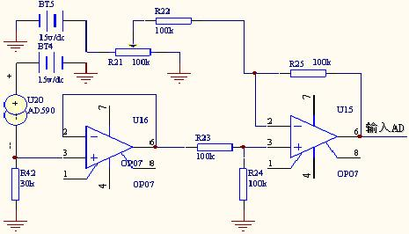
图2 温度电压转换电路
2.2 电控制执行电路的设计
由输出来控制电炉,电炉可以近似建立为具有滞后性质的一阶惯性环节数学模型。其传递函数形式为：
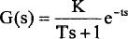
可控硅可以认为是线形环节实现对水温的控制。单片机输出与电炉功率分别属于弱电与强电部分,需要进行隔离处理,这里采用光耦元件TLP521 在控制部分进行光电隔离,此外采用变压器隔离实现弱强电的电源隔离。
单片机PWM 输出电平为0 时,光耦元件导通,从而使三极管形成有效偏置而导通,通过整流桥的电压经过集电极电阻以及射集反向偏压,有7V 左右的电压加在双向可控硅控制端,从而使可控硅导通,交流通路形成,电阻炉工作;反之单片机输出电平为0 时,光耦元件不能导通,三极管不能形成有效偏置而截止,可控硅控制端电压几乎为零,可控硅截止从而截断交流通路,电炉停止工作。此外,还有越限报警,当温度低于下限时发光二极管亮;高上限时蜂鸣器叫。控制执行部分的硬件电路如下:
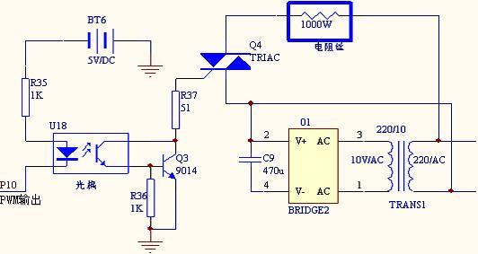
图3 控制执行部分电路
3 键盘及显示的设计
键盘采用软件查询和外部中断相结合的方法来设计,低电平有效。图3 中按键AN1,AN2,AN3,AN4, AN5的功能定义如表1所示。
按键AN3与P3.2相连,采用外部中断方式,并且优先级定为最高;按键AN5和AN4分别与P1.7和P1.6相连,采用软件查询的方式;AN1则为硬件复位键,与R、C构成复位电路。
表1 按键功能
按键 | 键名 | 功能
AN1 | 复位键 | 使系统复位
AN2 | 运行键 | 使系统开始数据采集
AN3 | 功能转换键 | 按键按下(D1亮)时,显示温度设定值;按键升起(D1不亮)时,显示前温度值
AN4 | 加一键 | 设定温度渐次加一
AN5 | 减一键 | 设定温度渐次减一
显示采用3位共阳LED静态显示方式,显示内容有温度值的十位、个位及小数点后一位,这样可以只用P3.0(RXD)口来输出显示数据,从而节省了单片机端口资源,在P1.4 口和P3.1(TXD)的控制下通过74LS164来实现3位静态显示。数字电路硬件部分见图:
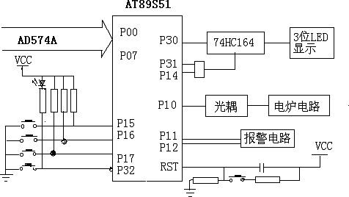
图4 数字硬件电路示意图
三 系统软件设计
系统的软件由三大模块组成：主程序模块、功能实现模块和运算控制模块。
1 主程序模块
在主程序中首先给定PID算法的参数值,然后通过循环显示当前温度,并且设定键盘外部中断为最高优先级,以便能实时响应键盘处理;软件设定定时器T0为5秒定时,在无键盘响应时每隔5秒响应一次,以用来采集经过A／D转换的温度信号;设定定时器T1为嵌套在T0之中的定时中断,初值由PID算法子程序提供。在主程序中必须分配好每一部分子程序的起始地址,形式如下：
ORG 0000H
AJMP MAIN
ORG 0003H
AJMP INTO
ORG 000BH
AJMP TT0
ORG 001BH
AJMP TT1
主程序流程图见图5。
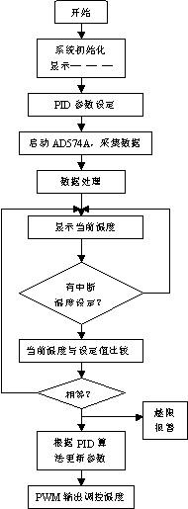
2 功能实现模块
以用来执行对可控硅及电炉的控制。功能实现模块主要由A／D转换子程序、中断处理子程序、键盘处理子程序、显示子程序等部分组成。
2.1 T0中断子程序
该中断是单片机内部5s定时中断,优先级设为最低,但却是最重要的子程序。在该中断响应中,单片机要完成A／D数据采集转换、数字滤波、判断是否越限、标度转换处理、继续显示当前温度、与设定值进行比较,调用PID算法子程序并输出控制信号等功能。
2.3 T1中断子程序
T1定时中断嵌套在T 中断之中,优先级高于T 中断,其定时初值由PID算法子程序提供,T1中断响应的时间用于输出可控硅（电炉）的控制信号。
3 运算控制模块
运算控制模块涉及标度转换、PID算法、以及该算法调用到的乘法子程序等。
3.1 标度转换子程序
该子程序作用是将温度信号(00H~FFH)转换为对应的温度值,以便送显示或与设定值在相同量纲下进行比较。所用线形标度变换公式为：
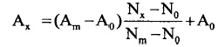
式中,Ax： 实际测量的温度值;Nx：经过A／D转换的温度量;
Am =90; Ao=40; Nm =FEH; No=01H;
单片机运算采用定点数运算,并且在高温区和低温区分别用程序作矫正处理,温度计测量值与LED显示见图7。
3.2 PID算法子程序
系统算法控制采用工业上常用的位置型PID数字控制,并且结合特定的系统加以算法的改进,形成了变速积分PID一积分分离PID控制相结合的自动识别的控制算法。该方法不仅大大减小了超调量(见图9),而且有效地克服了积分饱和的影响,使控制精度大大提高。PID控制算法的流程图如图8。
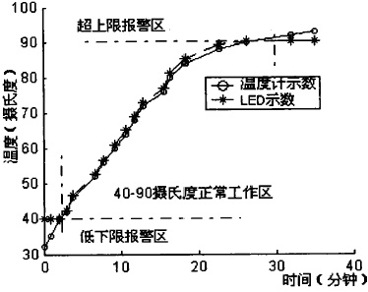
图7 温度计测量值与报警方式图
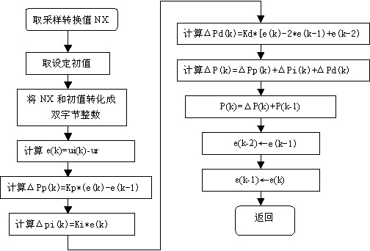
图8 PID控制算法流程图
图9中,初始水温为26 C。实现思想：Ui(k)为第k次采样温度值,Ur 为设定值。
e(k) ≥ε 使用PD算法;
e(k) ＜ε使用变速积分PID算法。
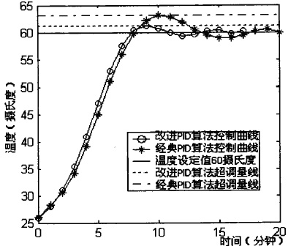
图9 温度控制曲线图
四 源程序
本设计方案软件实现完全使用汇编程序语言。具体源程序略。

五 结果分析论述
本文针对电热锅炉温度控制系统模型,提出了一种基于单片机AT89S51的设计方案。设计中运用PID算法更新T1的定时常数,PWM输出控制可控硅的通断,从而实现对温度的连续控制。设计结果由图7和图9可以看出：本设计的控制器工作稳定,控制精度高,改进的PID算法超调量大大降低;软件采用模块化结构,提高了通用性。本设计的目的不仅仅是温度控制本身,主要提供了单片机外围电路及软件包括控制算法设计的思想,应该说,这种思想比控制系统本身更为重要

[求助]如果用PID算法控制温度要怎么做？
小弟的毕业设计是做个温度控制系统，可PID控制那块儿我是一点不会啊。眼看时间就要到了，
那位大哥，各路高手能不能给段C程序啊。是以18B20为传感器
 |  | TOP
pangya622    单片机教授  初窥门径  - 个人空间  - 发短消息  - 加为好友  - 当前离线 | 2# 大 中 小 发表于 2009-5-23 19:13 只看该作者  参考下我收藏的  ＃i nclude <stdio.h>  ＃i nclude<math.h>  struct _pid {  int pv; /*integer that contains the process value*/  int sp; /*integer that contains the set point*/  float integral;  float pgain;  float igain;  float dgain;  int deadband;  int last_error;  };  struct _pid warm,*pid;  int process_point, set_point,dead_band;  float p_gain, i_gain, d_gain, integral_val,new_integ;;  /*------------------------------------------------------------------------  pid_init  DESCRIPTION This function initializes the pointers in the _pid structure  to the process variable and the setpoint. *pv and *sp are  integer pointers.  ------------------------------------------------------------------------*/  void pid_init(struct _pid *warm, int process_point, int set_point)  {  struct _pid *pid;  pid = warm;  pid->pv = process_point;  pid->sp = set_point;  }  /*------------------------------------------------------------------------  pid_tune  DESCRIPTION Sets the proportional gain (p_gain), integral gain (i_gain),  derivitive gain (d_gain), and the dead band (dead_band) of  a pid control structure _pid.  ------------------------------------------------------------------------*/  void pid_tune(struct _pid *pid, float p_gain, float i_gain, float d_gain, int dead_band)  {  pid->pgain = p_gain;  pid->igain = i_gain;  pid->dgain = d_gain;  pid->deadband = dead_band;  pid->integral= integral_val;  pid->last_error=0;  }  /*------------------------------------------------------------------------  pid_setinteg  DESCRIPTION Set a new value for the integral term of the pid equation.  This is useful for setting the initial output of the  pid controller at start up.  ------------------------------------------------------------------------*/  void pid_setinteg(struct _pid *pid,float new_integ)  {  pid->integral = new_integ;  pid->last_error = 0;  }  /*------------------------------------------------------------------------  pid_bumpless  DESCRIPTION Bumpless transfer algorithim. When suddenly changing  setpoints, or when restarting the PID equation after an  extended pause, the derivative of the equation can cause  a bump in the controller output. This function will help  smooth out that bump. The process value in *pv should  be the updated just before this function is used.  ------------------------------------------------------------------------*/  void pid_bumpless(struct _pid *pid)  {  pid->last_error = (pid->sp)-(pid->pv);  }  /*------------------------------------------------------------------------  pid_calc  DESCRIPTION Performs PID calculations for the _pid structure *a. This function uses the positional form of the pid equation, and incorporates an integral windup prevention algorithim. Rectangular integration is used, so this function must be repeated on a consistent time basis for accurate control.  RETURN VALUE The new output value for the pid loop.  USAGE ＃i nclude "control.h"*/  float pid_calc(struct _pid *pid)  {  int err;  float pterm, dterm, result, ferror;  err = (pid->sp) - (pid->pv);  if (abs(err) > pid->deadband)  {  ferror = (float) err; /*do integer to float conversion only once*/  pterm = pid->pgain * ferror;  if (pterm > 100 || pterm < -100)  {  pid->integral = 0.0;  }  else  {  pid->integral += pid->igain * ferror;  if (pid->integral > 100.0)  {  pid->integral = 100.0;  }  else if (pid->integral < 0.0) pid->integral = 0.0;  }  dterm = ((float)(err - pid->last_error)) * pid->dgain;  result = pterm + pid->integral + dterm;  }  else result = pid->integral;  pid->last_error = err;  return (result);  }  void main(void)  {  float display_value;  int count=0;  pid = &warm;  // printf("Enter the values of Process point, Set point, P gain, I gain, D gain \n");  // scanf("%d%d%f%f%f", &process_point, &set_point, &p_gain, &i_gain, &d_gain);  process_point = 30;  set_point = 40;  p_gain = (float)(5.2);  i_gain = (float)(0.77);  d_gain = (float)(0.18);  dead_band = 2;  integral_val =(float)(0.01);  printf("The values of Process point, Set point, P gain, I gain, D gain \n");  printf(" %6d %6d %4f %4f %4f\n", process_point, set_point, p_gain, i_gain, d_gain);  printf("Enter the values of Process point\n");  while(count<=20)  {  scanf("%d",&process_point);  pid_init(&warm, process_point, set_point);  pid_tune(&warm, p_gain,i_gain,d_gain,dead_band);  pid_setinteg(&warm,0.0); //pid_setinteg(&warm,30.0);  //Get input value for process point  pid_bumpless(&warm);  // how to display output  display_value = pid_calc(&warm);  printf("%f\n", display_value);  //printf("\n%f%f%f%f",warm.pv,warm.sp,warm.igain,warm.dgain);  count++;  }  }  看贴必回帖
 | TOP

viper_love    单片机高中生  - 个人空间  - 发短消息  - 加为好友  - 当前离线 | 3# 大 中 小 发表于 2009-5-23 19:49 只看该作者  谢谢
 | TOP
蒋辉jh    单片机教授  - 个人空间  - 发短消息  - 加为好友  - 当前离线 | 4# 大 中 小 发表于 2009-5-23 19:49 只看该作者  看看  承接： 单片机项目及毕业设计  QQ : 546138373  TEL : 13197105690
 | TOP

viper_love  单片机高中生  - 个人空间  - 发短消息  - 加为好友  - 当前离线 | 5# 大 中 小 发表于 2009-6-16 18:26 只看该作者  谢谢，万分感谢

